キッズルーム（託児室）開設のお知らせ
（熊本県精神保健福祉士協会 会員限定）

子育てが忙しく研修に参加できないママPSW、パパPSWの皆さん！キッズルームを利用して研修に参加しませんか。安全には十分配慮しますので、ご安心ください。
利用希望の方は、事前に申し込みが必要です。多くの方のご利用お待ちしています！

- 対象年齢：３才(年少)～小３年 ※その他の年齢のお子さんは要相談
※病児、病後児の保育は対応しておりません
- 開設時間：平成27年9月19日（土）13：30～16：45
- 開設場所：嘉島町民会館 ２階 和室
- 利用料金：利用料金はかかりませんが保険加入をお願いします。お支払は当日お願いし
ます。（保険料1人につき200円／日）
- 保育形態：保育士、学生ボランティア
- 持ってくる物：その他,必要に応じてご持参ください。
    - 着替え1～2セット
    - バスタオル（お昼寝用）
    - お茶などの飲み物
    - おやつ
    - ビニール袋2枚程度
※ゲーム類は紛失や故障のおそれもありますのでお控えください。
※持ち物にはお名前の記入をお願いします。
- 保 険：東京海上日動火災保険（保育士、学生ボランティアも加入）
不測の事故に対応するために保険適応範囲で保障いたします。
- 締め切り：８月３１日(月)
嘉島町民会館 2階
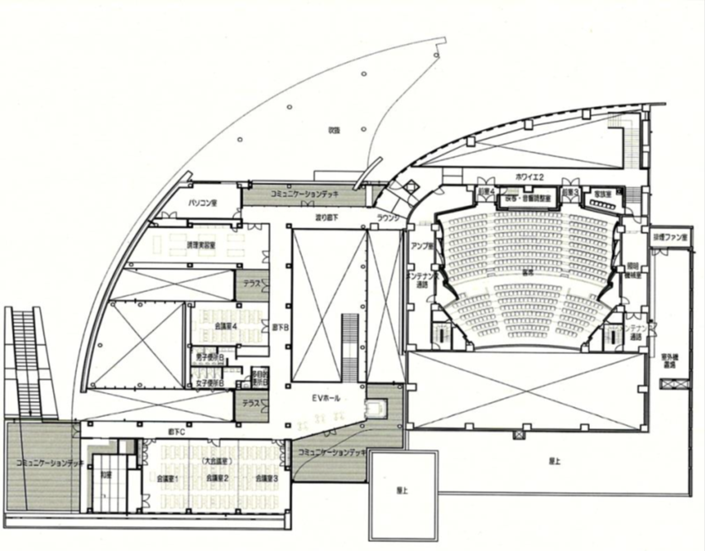
和室
(キッズルーム)
送信票不要
九州看護福祉大学 保健管理センター 三角宛 FAX：０９６８-７５-１８０６

キッズルーム利用申込書

所属
保護者氏名
携帯番号
お子様の氏名と生年月日
(託児を受ける子ども全員記入)
特記事項(アレルギーなど)
締め切り 8月31日 ※研修の締切日と異なるため、ご注意ください。

【お問い合わせ】
キッズルームに関する問い合わせはこちらまでご連絡ください。
九州看護福祉大学 保健管理センター 三角 淳子
平日 9:00～18:00
(夏期休暇8/10～14を除く)
TEL:0968-75-1806
FAX:0968-75-1806

